2024年成都市初中学业水平考试
地理
（考试时间:60分钟,满分:100分）
注意事项：
1.答题前，考生在答题卡上将自己的姓名、座位号和考号用0.5毫米的黑色墨水签字笔填写清楚，并用2B铅笔正确地填涂考号。
2.在答题卡上，选择题用2B铅笔填涂，非选择题用0.5毫米的黑色墨水签字笔书写，字体工整、笔迹清楚；请按照题号顺序在各题目对应的答题区域内作答，超出答题区域书写的答案无效；在草稿纸、试卷上答题无效。
第Ⅰ卷（选择题,共50分）
一、选择题。（下列各题只有一个正确的或最符合题意的选项。每小题2分，共50分）
2024年2月7日，我国第五个南极科学考察站—秦岭站建成并投入使用（如图1）。图2示意我国南极科学考察站分布。据此完成下面小题。
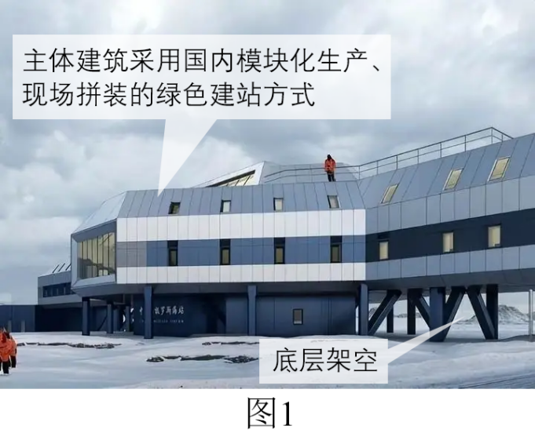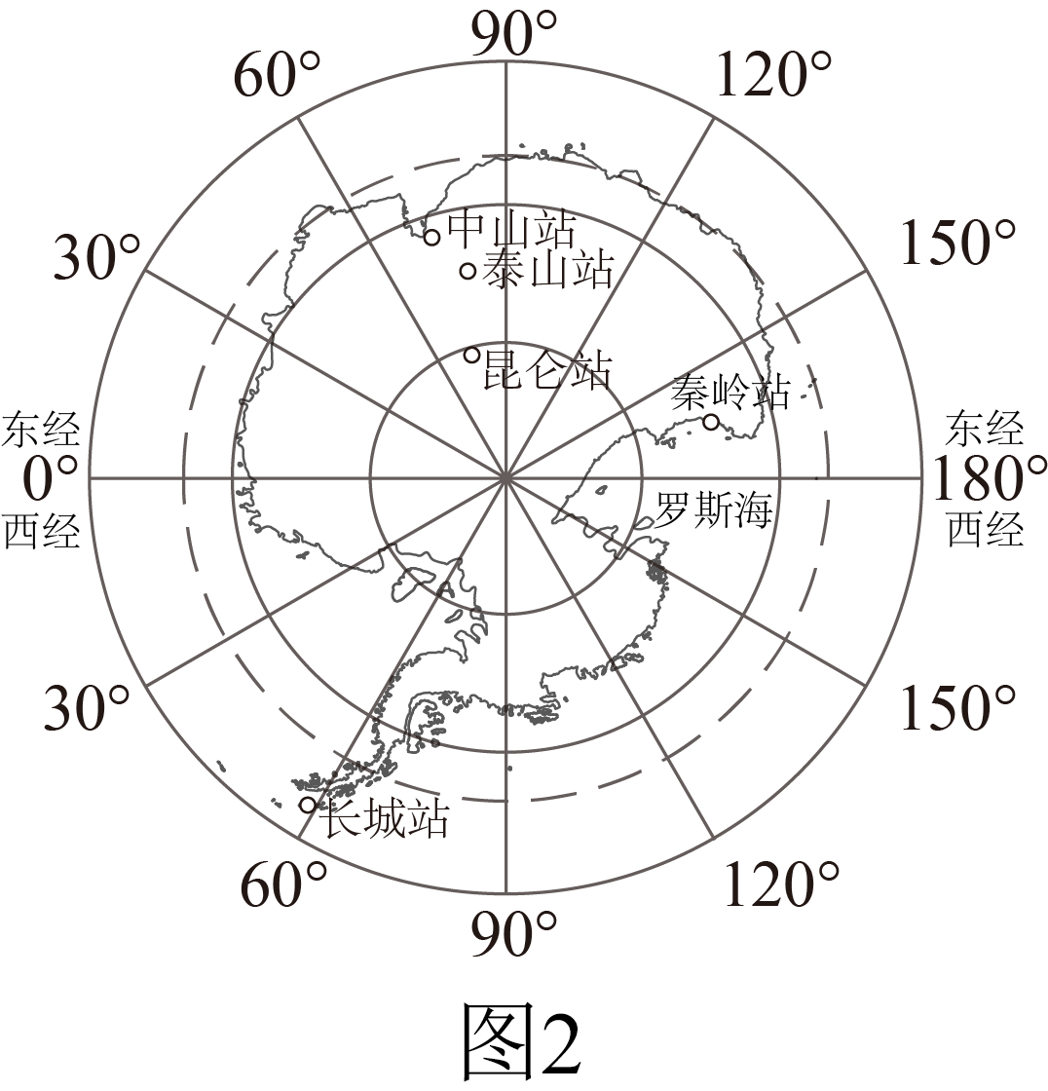
1. 我国南极科学考察站中，有极昼极夜现象的有（ ）
A 2个 B. 3个 C. 4个 D. 5个
2. 秦岭站主体建筑底层架空主要是为了（ ）
A. 防积雪掩埋，抗大风 B. 防极地动物侵袭
C. 防止沙尘暴，抗严寒 D. 防暴雨洪涝灾害
3. 主体建筑采用在国内模块化生产、运往现场拼装的绿色建站方式，其主要目的是（ ）
①节省运输时间②减少极地建筑垃圾③缩短建站时间④缩短运输距离
A. ①② B. ②③ C. ③④ D. ①④
2024年1月，“北京中轴线”申遗文本提交至联合国教科文组织。如申遗成功，“北京中轴线”将成为北京第八项世界遗产。下图示意“北京中轴线”。据此完成下面小题。
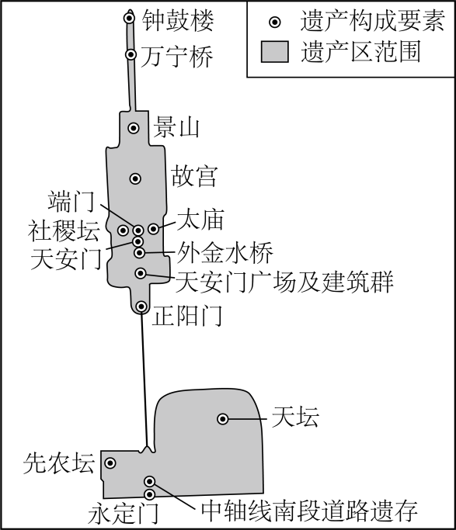
4. “北京中轴线”的延伸方向大致是（ ）
A. 东西走向 B. 南北走向 C. 东北—西南走向 D. 西北—东南走向
5. “北京中轴线”的遗产体现了北京是（ ）
A. 全国经济中心 B. 科技创新中心 C. 国际交往中心 D. 全国文化中心
美国的农业生产充分利用不同区域的条件，实现了地区生产的专业化。下图示意美国本土农业带的分布。据此完成下面小题。
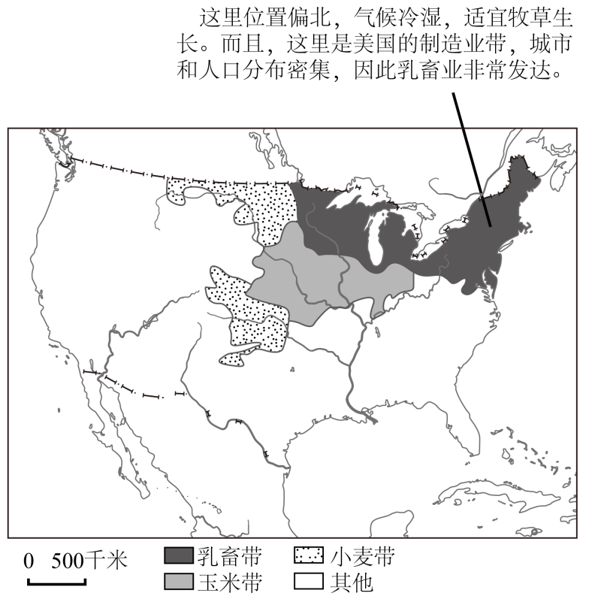
6. 根据图中注释可知，影响乳畜带分布的主要因素是（ ）
A. 地形、市场 B. 水源、政策 C. 气候、市场 D. 地形、政策
7. 美国农业地区专业化生产，便于（ ）
①推广先进生物技术和耕作技术②发挥大规模机械化优势③增加农作物的熟制④大规模增加农业用地
A. ①② B. ②③ C. ③④ D. ①④
凸显“绿色低碳”理念的成都世界园艺博览会，于2024年4月26日至10月28日在成都举行。成都园区建筑体现了斜坡顶、小青瓦、长出檐等川西民居特色。据此完成下面小题。
8. 下列传统民居中属于川西民居的是（ ）
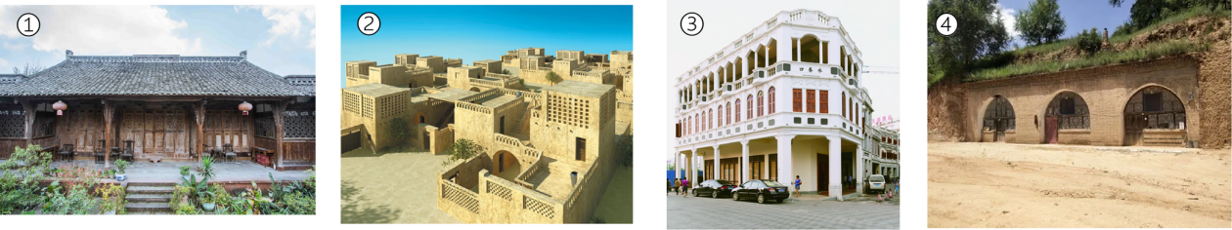
A. ① B. ② C. ③ D. ④
9. 成都世园会举行期间，成都（ ）
A. 天气变化小，适宜游客出行 B. 没有气象灾害，绿植花卉损失小
C. 气候较凉爽，适宜游园观赏 D. 水热条件好，利于绿植花卉生长
10. 下列选项符合成都世园会“绿色低碳”理念的是（ ）
①展园数量历届最多②展园广泛运用节能设备③展园人文底蕴深厚④展园建有雨水收集储存系统
A. ①② B. ①③ C. ②③ D. ②④
下图示意我国1949年至2021年人口增长及生育政策变化。据此完成下面小题。
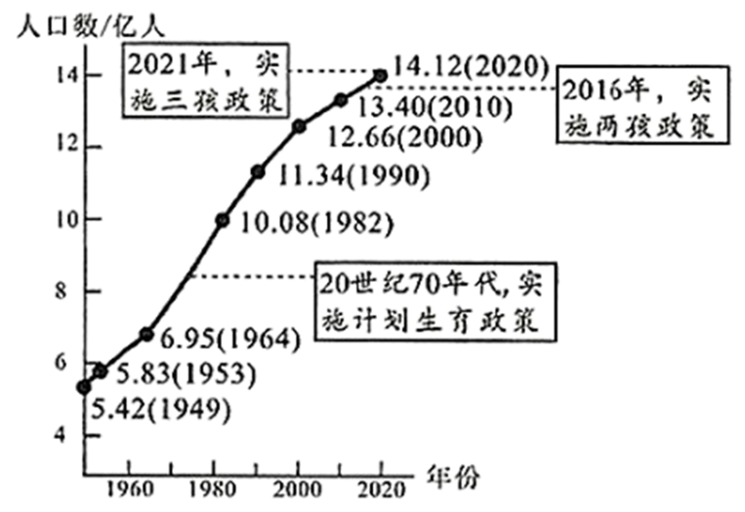
11. 下列时期我国人口增长速度最快的是（ ）
A. 1953—1964年 B. 1964—1982年 C. 2000—2010年 D. 2010—2020年
12. 我国不断调整人口生育政策，是为了（ ）
①保持适度的人口增长速度②提高老龄人口平均寿命③促使人口地区均衡分布④促进人口与社会经济均衡发展
A ①② B. ②③ C. ③④ D. ①④
2023年9月21日15时，成都某中学组织学生前往科技馆观看“天宫课堂”第四课现场直播。图1示意该中学校园平面布局，图2为地球公转示意图。据此完成下面小题。
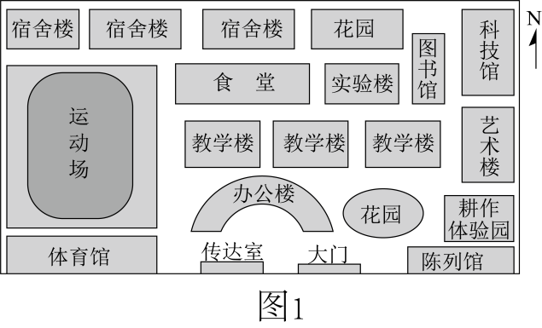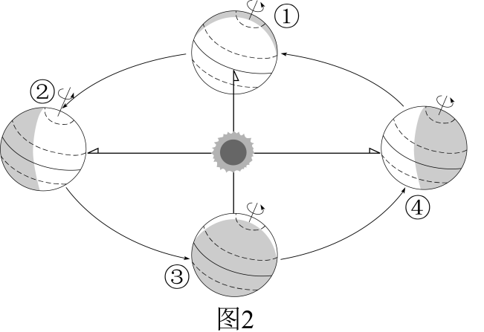
13. 科技馆位于教学楼的（ ）
A. 东南方向 B. 西北方向 C. 东北方向 D. 西南方向
14. 观看直播当天，地球运行至公转轨道的（ ）
A. ①附近 B. ②附近 C. ③附近 D. ④附近
泥石流是在坡度较陡的沟谷中形成的饱含石块和泥土的特殊洪流。图1为某地等高线地形图，图2示意泥石流发生时正确的逃生方向。据此完成下面小题。
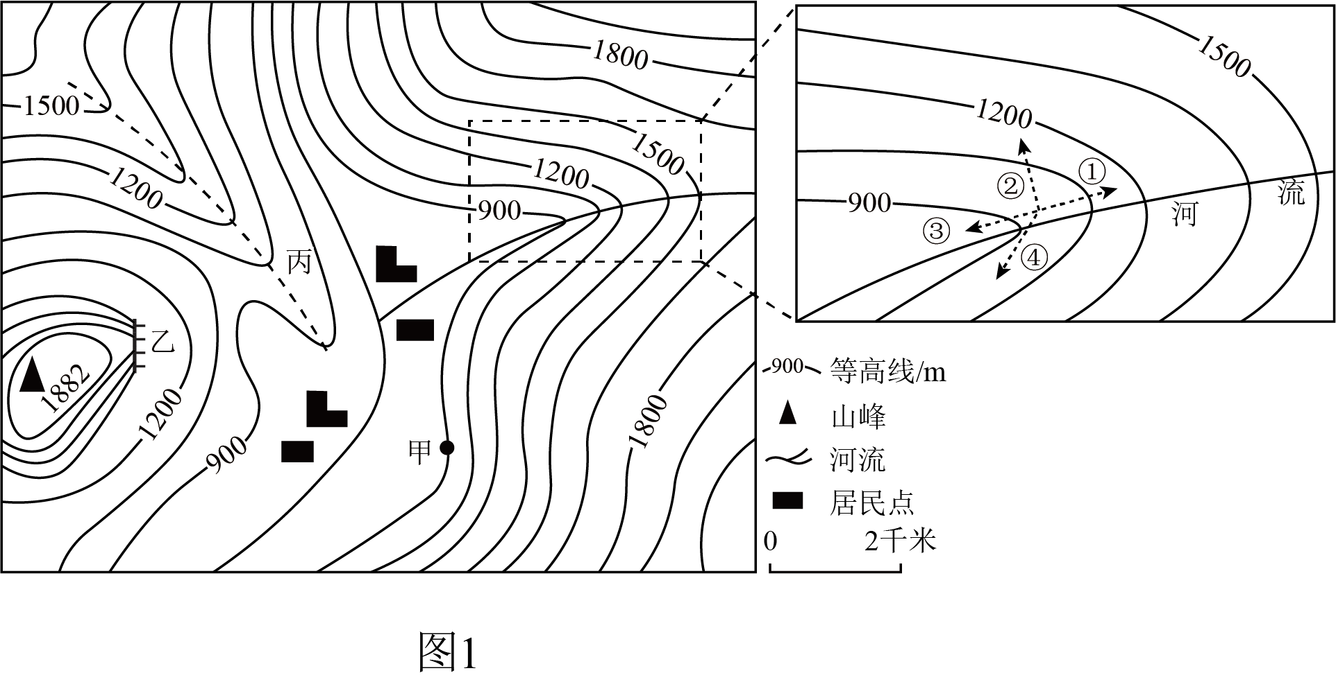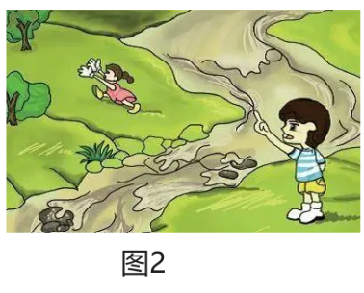
15. 甲地与山峰的相对高度是（ ）
A. 1082米 B. 982米 C. 882米 D. 782米
16. 图中乙、丙代表的山体部位名称分别是（ ）
A. 鞍部、山脊 B. 鞍部、山谷 C. 陡崖、山谷 D. 陡崖、山脊
17. 泥石流发生时，①②③④逃生方向中正确的是（ ）
A. ① B. ② C. ③ D. ④
运行在横断山区的5633/5634次列车，往返于成昆铁路普雄和攀枝花之间，是助力乡村振兴的“公益慢火车”。该列车14号车厢被改造为运载家禽、牲畜的专用车厢，且不收取额外费用。下图示意成昆铁路及复线。据此完成下面小题。
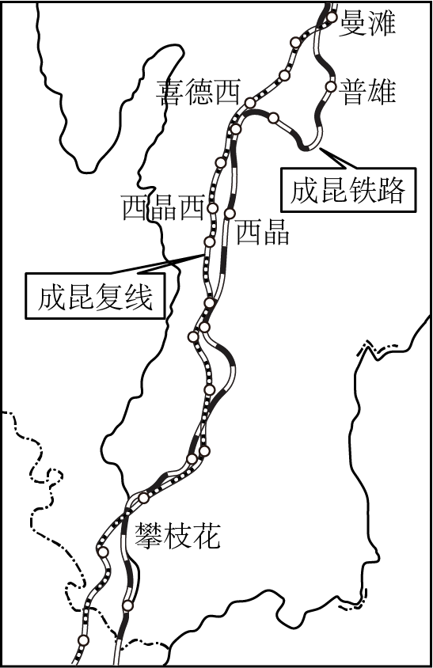
18. 成昆铁路经过的桥梁、隧道众多，主要影响因素是（ ）
A. 气候 B. 地形 C. 资源 D. 城镇
19. 14号车厢被改造为运载家禽牲畜的专用车厢，主要是为了（ ）
①改善列车车厢环境②便于家禽牲畜的运输③提升列车运输速度④降低列车运行成本
A. ①② B. ②③ C. ③④ D. ①④
20. 与成昆铁路相比，成昆复线曼滩至喜德西的建设中采用“裁弯取直”是为了（ ）
A. 缩短通行时间 B. 降低修建的难度 C. 增加运输运量 D. 增加交通运输方式
2024年3月初，我国南方大部分地区已进入气象学意义上的春天，但部分地区仍乍暖还寒，体感上依旧寒冷。下图示意3月6日全国入春进程。据此完成下面小题。
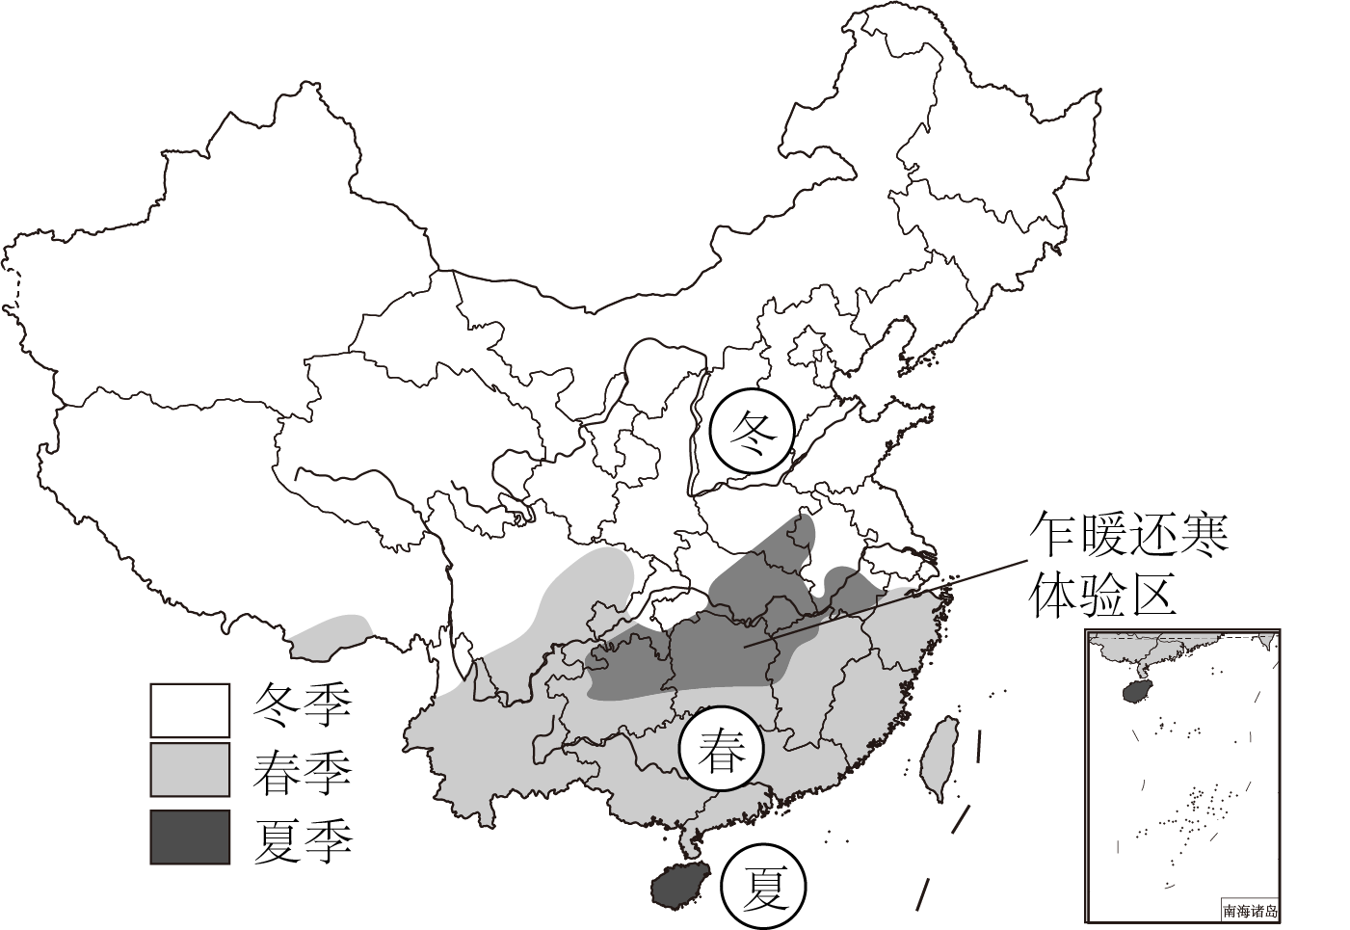
21. 图中季节划分的主要依据可能是（ ）
A. 地势 B. 风向 C. 气温 D. 降水
22. 我国东部地区入春进程的方向一般是（ ）
A. 由南向北 B. 由北向南 C. 由东向西 D. 由西向东
23. 下列地区处于“乍暖还寒”的是（ ）
A. 四川东部 B. 湖南北部 C. 福建西部 D. 陕西南部
2024年春晚新疆喀什分会场选用新疆传统民居屋顶作为舞台，以歌舞等形式展示了绚丽的民族风情与文化特色。下图为新疆传统民居。据此完成下面小题。
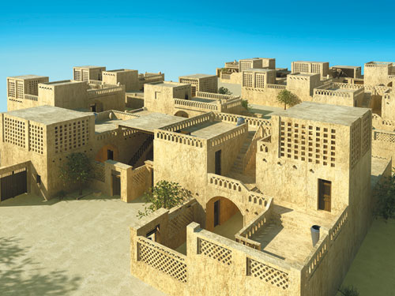
24. 图示传统民居采用平顶的建筑形式，其主要影响因素是（ ）
A. 气温 B. 风沙 C. 降水 D. 地形
25. 下图反映新疆维吾尔族文化特色的是（ ）
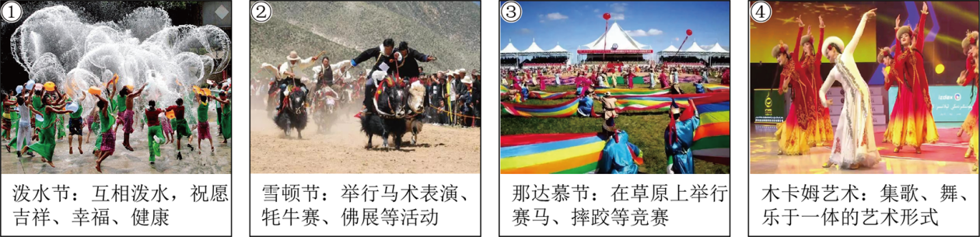
A. ① B. ② C. ③ D. ④
第Ⅱ卷（非选择题,共50分）
二、非选择题。（5个小题，共50分）
26. 图1示意我国北方局部区域，图2为济南气候资料图。读图文材料完成下列问题。
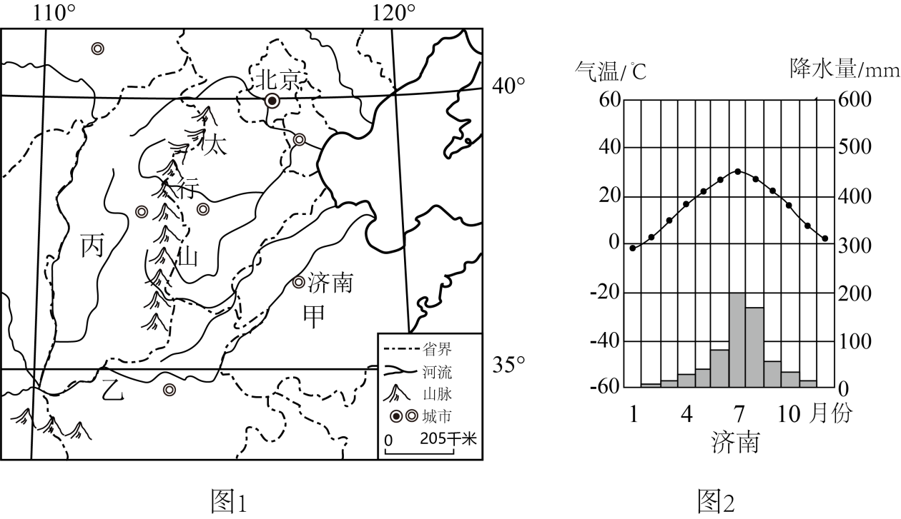
（1）甲省级行政区的简称是____；乙河流名称是____；丙所在地形区名称是____。
（2）华北平原是我国重要的棉花产区。请列举两种以棉花为原料的工业产品。
（3）华北平原春季（3—5月）正值冬小麦返青。请结合气候资料图，简述华北平原春旱的成因。
太行山脉是京、津、冀地区众多河流的发源地，风沙的屏障。三十多年来，太行山区的森林覆盖率由131%提升到30%，太行山的生态环境效益日益显著。
（4）简要说明对京津冀地区而言，太行山脉发挥的生态环境效益。
27. 青藏铁路不仅是青藏地区重要的交通要道，还是一条美丽的雪域景观大道。图1是青藏高原区域图。读图文材料完成下列问题。
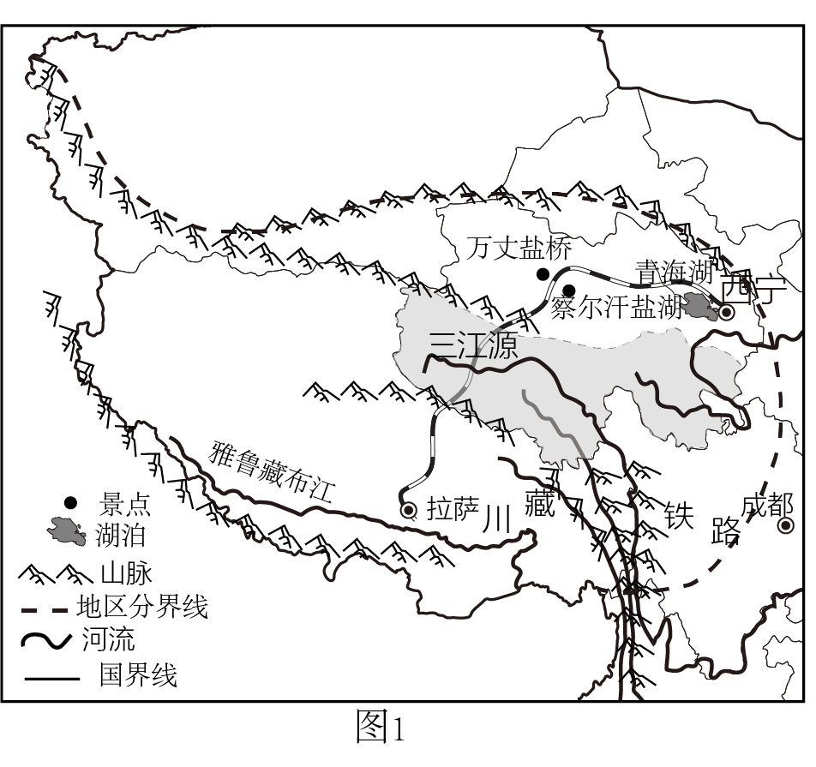
【碧波荡漾—青海湖】
（1）青海湖四周雪山连绵，冰川广布，由此推测湖水水量最大的季节是____；湖畔绿茵如毯，碧波倒映着蓝天白云，由此推测湖水含沙量____（选填“大”或“小”）。
【盐的世界——聚宝盆】
柴达木盆地是盐的世界，有察尔汗盐湖、万丈盐桥等景点；途径该地的青藏公路、青藏铁路修建在干盐滩上，这里的机场跑道也是用盐和卤水修建而成。
（2）指出盐湖的开发利用方向。____
【中华水塔——三江源】
这里是江河的源地，野生动物的天堂，世界上海拔最高、面积最大的高原湿地保护区。图2为途经三江源保护区的青藏铁路景观。
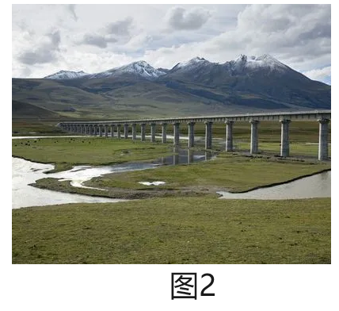
（3）简述青藏铁路多采取高架桥通过三江源保护区的原因。____
（4）如果三江源地区冰川不断消退，湖泊沼泽不断萎缩，草场不断退化，将会给黄河带来的影响可能有____。
【高寒河谷——特色农业】
雅鲁藏布江谷地的农产品穗大粒饱，品质优良。
（5）雅鲁藏布江谷地主要的粮食作物有____和小麦等；从日照和温差等条件，分析该地农产品品质优良的原因。____
28. 南方地区树木常绿，山清水秀，河湖密布。下图是南方地区区域图。读图文材料完成下列问题。
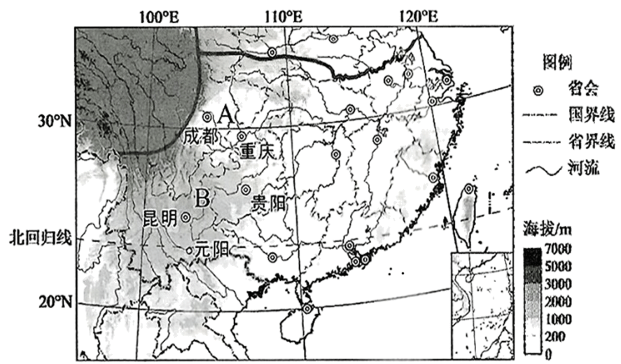
主题一复杂多样的地形
（1）A地形区名称是____，B地形区名称是____，两地均位于我国的第____级阶梯。
主题二重要的水田农业区
（2）长江中下游平原主要的粮食作物是____；简述该地形区发展水田农业的优越自然条件（至少三点）。____
元阳哈尼梯田是人地协调的典范，完美体现了山水林田居的统一。
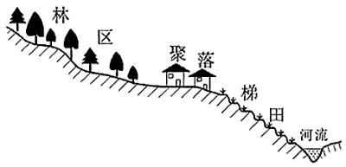
（3）说出图中林区布局的合理性。____
主题三丰富多样的南方食材
南方地区盛产竹笋、莲藕、茶、椰子、柑橘、菠萝、香蕉、螺类、鱼虾等。
（4）简要说明南方地区食材丰富的原因。____
29. 区域比较是学习地理的重要方法。让我们用区域比较的方法来探究成都平原和长江三角洲。图1为成都平原，图2为长江三角洲。读图完成下列问题。
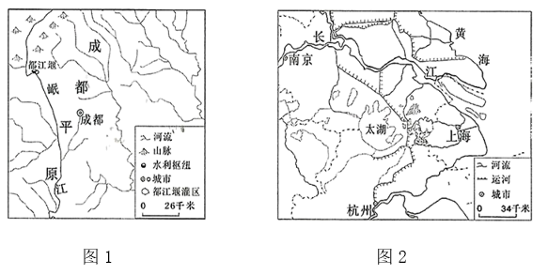
【位置差异】
（1）成都平原位于长江____（选填“上游”或“中游”或“下游”）地区；长江三角洲位于江海交汇之地，濒临黄海和____海。
【气候比较】
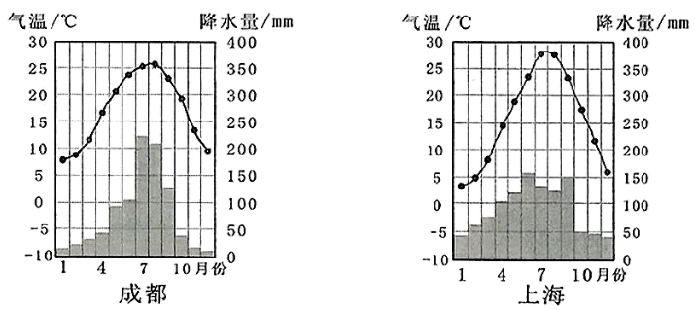
（2）成都、上海两城市冬季气温较高的是____，主要原因是____。
【河流开发】
（3）说出河流在长江三角洲和成都平原的主要开发利用方向。
30. 区域学习重在方法，用学习地区方法来认识欧洲西部。图1为欧洲西部的地形图。读图文材料完成下列问题。
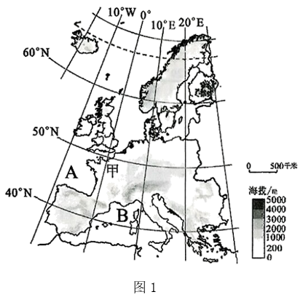

（1）图中A是____洋；甲地位于五带中的____，其地形类型为____，利于海洋上的暖湿气流深入内陆，由此推断甲地的气候特征是____。
（2）图中B是____海，有人预言，该海域未来将会消失。你是否赞成____?请说明你的理由。____
图2示意欧洲西部某乳畜农场，当④围场放牧乳牛时，②③围场关闭休养；当②③放牧乳牛时，④围场关闭休养。
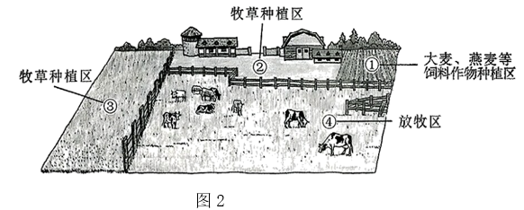
（3）请说出该农场这种经营方式的好处。____
欧洲西部是世界旅游业最发达的地区之一。欧洲西部自然景观丰富多彩，各国历史文化特色鲜明，历史名人、名城众多，人口稠密，居民收入高，休闲时间多，大多数国家使用欧元货币。
（4）说出欧洲西部发展旅游业的资源条件。____

